《天天一击男》英雄执照攻略
也许，初次玩《天天一击男》的童鞋，对于游戏中的英雄执照系统不甚了解。小编初次接触此款游戏，见到英雄执照系统，亦是一片茫然。其实，执照系统，相对于其他游戏，就相对于天赋符文等，可以提升主角实力，在战斗中有出色的发挥。接下来，让我们一起看看：玩转天天一击男必备攻略之英雄执照系统。
NO、1：执照系统怎样开启
在《天天一击男》中，当主角的级别到达13级，方可开启英雄执照系统，打开游戏客户端，点击更多，你可以看到“执照”的按钮，点击进去就是英雄执照系统哦。
NO、2：执照系统简述
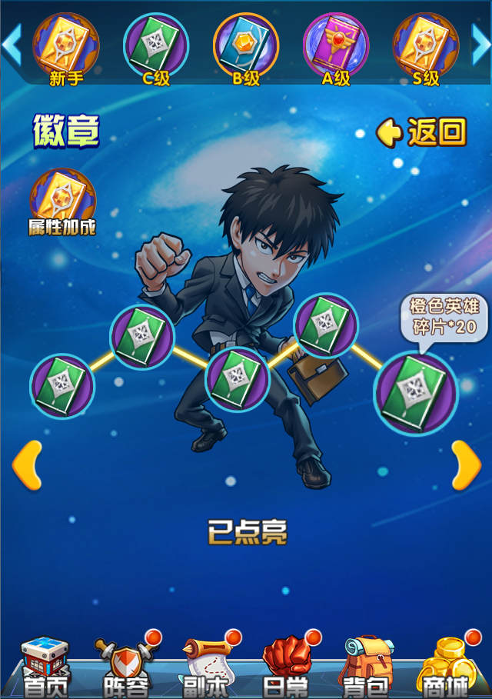
《天天一击男》执照系统截图
游戏里的执照系统命名按原著中的英雄评级，共分为多个等级，它们有新手、C级、B级、A级、S级等，S级之后还有更多等级哦。在每个等级中，均有5个执照。玩家可通过获得这些执照来增加相应的属性。
那么，这时候应该有小伙伴们举手提问：怎样获得执照？英雄执照的获得需要消耗感谢信。玩家获得感谢信的途径有：主线副本与传说副本，小编友情提醒，只有首次通关，方可获得感谢信哦。
小编吐血终于将英雄执照系统向各位童鞋介绍完成，也许你看得有点小迷糊哟，但是一旦你进入游戏试玩，就会觉得非常清晰，游戏的可玩程度比你想象得还要好哦。更多有关《天天一击男》的必备攻略，小伙伴们要时刻关注小编哦，千万别错过咯。

